PROYECTO KANBAN — TRANSCONTROL

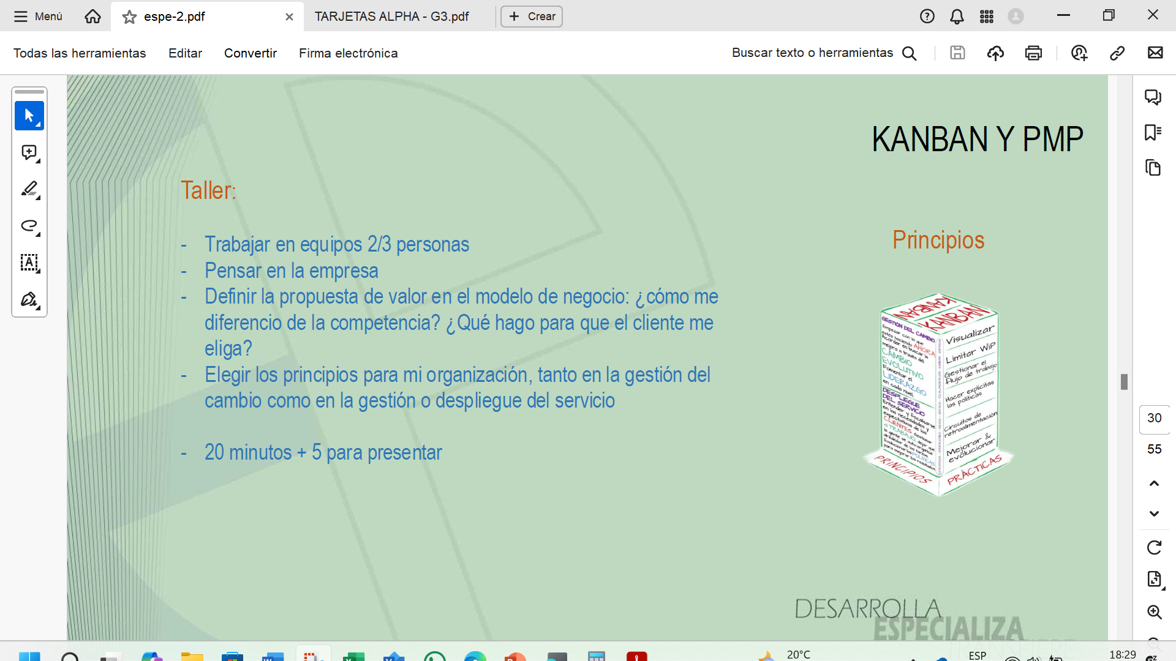
INTEGRANTES: Steven Egas, Alejandro Obando, Juan Quimbiulco
EMPRESA: TransControl
UNIDADES RESPONSABLES: Área de Desarrollo de Producto y Operaciones (equipo Scrum) – Gestión de Transportistas y Monitoreo de Viajes
PROYECTO: Automatización en procesos de planificación, ejecución y seguimiento de viajes de transporte de carga pesada
Enfoque Kanban
Estado actual del tablero, organizado por requerimientos (REQ) del sistema:
TO DO (Qué Hacer) | IN PROGRESS (Pendientes) | DONE (Terminado)
• REQ001 – Iniciar Sesión
• REQ003 – Recuperar Contraseña
• REQ002 – Crear Cuenta
• REQ006 – Monitorear Viajes
• REQ005 – Gestionar Viajes
• REQ004 – Gestionar Transportistas
• REQ007 – Reportes y Planificación de Rutas

Siguientes pasos recomendados
Asignar un responsable y una fecha límite a cada requerimiento dentro de Jira, y priorizar (Reportes y Planificación de Rutas) para moverlo a "In Progress" en el siguiente sprint. Documentar en Notion los criterios de aceptación de cada requerimiento y usar NotebookLM para mantener actualizada la base de conocimiento del sistema conforme se agreguen nuevos requerimientos.
Propuesta de Valor en el Modelo de Negocio
1. ¿Cómo me diferencio de la competencia?
En TransControl nos diferenciamos por optimizar la planificación y el seguimiento del transporte de carga pesada. Nuestro enfoque elimina la pérdida de tiempo en la gestión administrativa, permitiendo que tu operación sea más ágil, eficiente y productiva.
2. ¿Qué hago para que el cliente me elija?
En nuestra empresa TransControl creemos que el cliente nos elige cuando siente un acompañamiento constante durante todo el desarrollo del software, involucrándolo en cada etapa del proceso. Al finalizar, ofrecemos capacitaciones a transportistas y personal administrativo para que el sistema se adapte sin fricciones al modelo de organización de cada cliente. Esta estrategia combina la transparencia y comunicación clara, la adopción progresiva mediante pilotos, y la capacitación del personal, reforzada con un servicio centrado en el cliente y soporte postventa que acompaña también la etapa de adopción del sistema. Tal como se menciona en los Principios para la Gestión del Cambio y Principios para la Gestión o Despliegue del Servicio
1. Principios para la Gestión del Cambio
La gestión del cambio se enfoca en cómo la organización implementa y adapta nuevas ideas, procesos o sistemas.
- Centrado en el Cliente: Todo cambio en el proceso está enfocado en la gestión de los transportistas, así como en el personal que no es transportista pero trabaja en la organización.
- Transparencia y Comunicación Clara: Se informa de manera clara y oportuna al cliente sobre los nuevos procesos de gestión, planificación y monitoreo del transporte de carga pesada.
- Adopción Progresiva y Evaluación Continua: Los nuevos procesos se implementarán primero como piloto en una pequeña muestra de transporte de carga pesada, hasta extenderse a todos los transportes de carga pesada.
- Capacitación y Empoderamiento del Personal: Se ofrecerán talleres tanto a los transportistas como al personal que realiza el monitoreo y la gestión del transporte de carga pesada.
- Enfoque en la Mejora Continua (Kaizen): Cada semestre se revisarán los indicadores de planificación, gestión y monitoreo, aplicando mejoras oportunas al sistema.
2. Principios para la Gestión o Despliegue del Servicio
- Enfoque en la Calidad y Consistencia: Aplicar los mismos criterios de evaluación a todos los actores que conforman el sistema de carga pesada (transportistas, personal de monitoreo y clientes).
- Respuestas Rápidas y Flexibles: Atender con rapidez las solicitudes de los transportistas y del personal encargado del monitoreo y la gestión de documentos.
- Servicio Centrado en el Cliente: Colocar en primer lugar al personal encargado de la gestión del transporte de carga pesada, así como a los transportistas. Poner al cliente en el centro de cada decisión de servicio es fundamental: escuchar activamente sus necesidades y ajustar el servicio para satisfacerlas asegura que se sienta valorado y comprendido.
- Proactividad: Anticiparse a posibles retrasos o incidentes en la ruta mediante el monitoreo constante de los viajes, notificando al transportista y al cliente antes de que el problema escale.
- Gestión Eficiente de Recursos: Optimizar la asignación de transportistas y vehículos disponibles según la ruta y la carga , reduciendo tiempos muertos y costos operativos con apoyo de Jira y Notion.
- Soporte Integral y Postventa: Dar seguimiento a cada viaje finalizado, recopilando retroalimentación del cliente y del transportista para mejorar continuamente el servicio.
- Colaboración y Trabajo en Equipo: Coordinar de manera constante entre el equipo de desarrollo (metodología Scrum), los transportistas y el personal de monitoreo, manteniendo reuniones iterativas con el cliente para validar avances.
Estrategia Combinada para que los Clientes te Elijan
En TransControl combinamos transparencia y compromiso de servicio con un método sistemático de Design Thinking para validar, antes de prometer, que realmente resolvemos las necesidades del transportista, del personal administrativo y del cliente.
1. Empatía primero: Entrevistas etnográficas con transportistas y personal de monitoreo para descubrir necesidades no expresadas, no solo lo que piden explícitamente.
2. Nuestro sistema debe enfocar tranquilidad:
- Transportista: Al incluir rutas claras el transportista, el transportista se siente respaldado
- Cliente: Visibilidad en tiempo real da una tranquilidad en la entrega.
3. Personas y mapeo de viajes: Arquetipos de usuarios y mapeo del viaje completo del viaje de carga, identificando donde se puede implementar mejores rutas
4. Iteración Pilotos pequeños antes de escalar, validando con usuarios reales en cada ciclo, Reforzando una adopción progresiva del sistema de a poco
Síntesis: No solo decimos que estamos centrados en el cliente, lo demostrando gracias a una investigación profunda medniando notebooklm y una organizcion entre el equipo de trabajo mediante Notion

